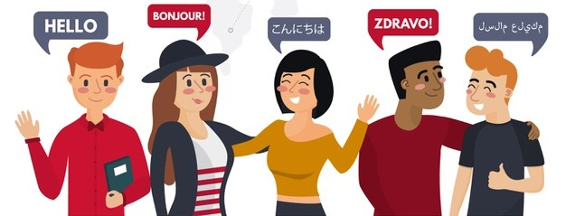
Professor Armando Cid

NAME:

GROUP: DATE: HOMEWORK / QUIZ NO:

ACTIVIDAD DE REPASO

INSTRUCCIONES:
1. Lee los 20 verbos de abajo.
2. Completa la tabla usando los verbos. Los 2 primeros verbos ya están hechos. (No olvides comenzar con mayúscula ni escribir los puntos finales.)

Verbs / Verbos

1. type = escribir
2. run = correr
3. see = ver
4. understand = entender
5. erase = borrar
6. work = trabajar
7. wake up = despertarse
8. get up = levantarse
9. hear = oir
10. speak = hablar
11. talk = platicar
12. have = tener
13. look = mirar
14. listen = escuchar
15. cook = cocinar
16. love = amar
17. forget = olvidar
18. remember = recorder
19. post = postear
20. ask = preguntar

Conjugado  Primera Persona del Singular | Modo Imperativo
1. I type. = Escribo. | Type. = Escribe. / Escriban.
2. I run. = Corro. | Run. = Corre. / corran.
3.
4.
5.
6.
7.
8.
9.
10.
11.
12.
13.
14.
15.
16.
17.
18.
19.
20.

